CSS. EJERCICIO CON FLEXBLOX
GALERÍA DE IMÁGENES

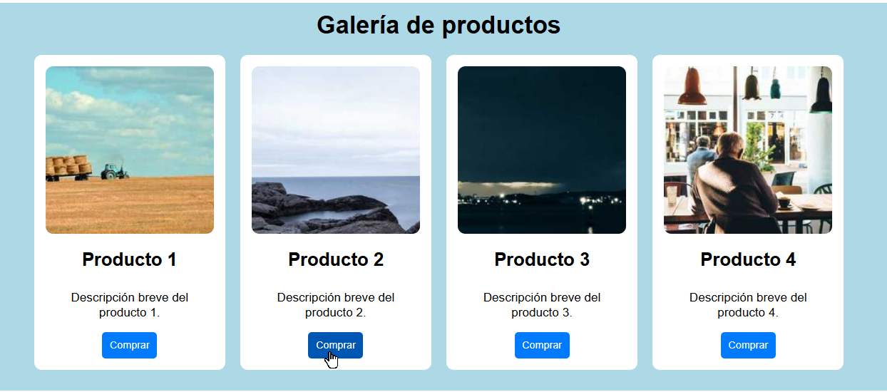
Completa la hoja de estilos “estilos.css” que se proporciona, para conseguir la galería de imágenes que se muestra a continuación.

También se proporciona el fichero html con la hoja de estilos ya enlazada. Este fichero no se puede tocar.
Cosas a tener en cuenta para desarrollar los estilos:
- Usa la propiedad gap para separar las fichas de productos entre sí.
- Fíjate en los bordes redondeados de algunos elementos.
- Cada ficha tiene una anchura de 220 px.
- Los elementos de cada fila también tienen que estar organizados con flexbox, es decir, cada ficha también es un contenedor flex.
- Las imágenes tendrán un ancho del 100% y un borde redondeado.
- Cuando se sitúa el puntero del ratón encima de los botones “Comprar”, el puntero se convierte en una mano y además cambia el fondo del botón.

